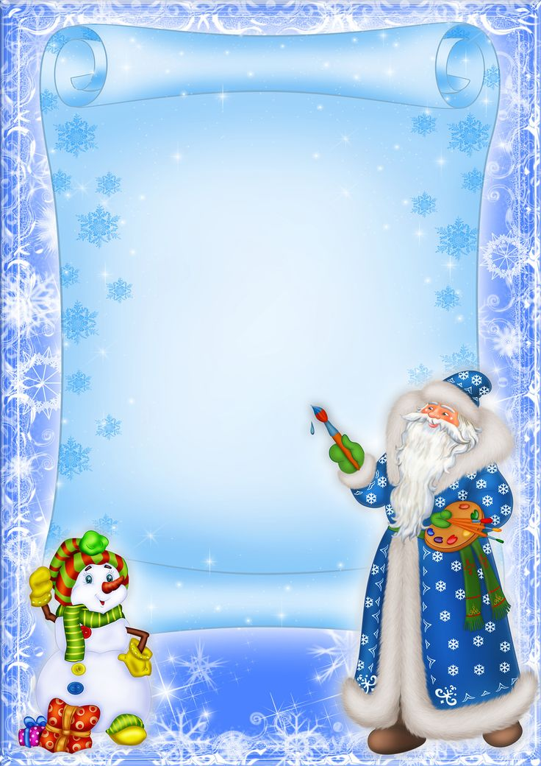

ПРОЕКТ
«Наш веселый Новый год»
Воспитатель средней группы: Кузнецова Н.Н

«Наш веселый Новый год»

Автор: Кузнецова Надежда Николаевна
Должность: воспитатель
Место работы: С.П. «Д/с; к/в «Ягодка» МБДОУ
«Д/с «Планета детства» к/в».
Вид проекта: познавательно – развлекательный.
Тип проекта: групповой, краткосрочный
Срок реализации проекта: с 20 декабря по 31 января
Участники проекта: дети средней группы, воспитатели, родители детей, музыкальный руководитель.

Актуальная значимость проекта: Анализируя знания детей группы о новогоднем празднике, выявлено, что представления о празднике поверхностные, расплывчатые.
Актуальность проекта: Самый радостный и любимый праздник детей и взрослых – это Новый год, который имеет свою историю и традиции. Время новогодних праздников – это время волшебства и таинственных превращений, время красивой, доброй сказки, которая приходит в каждый дом. Предновогодняя суета, письма Деду Морозу, украшение ёлки – самого главного символа новогоднего праздника, и долгожданные подарки под ней – все это не сравнится даже с Днем рождения. Ну и конечно, эти долгожданные новогодние каникулы, как их правильно организовать, чтобы было интересно всем членам максимум используя здоровье сберегающие технологи с соблюдением всех правил безопасности.
При подготовке к празднованию Нового года у детей часто возникают вопросы: а почему украшают ёлку? Чем можно украсить ёлочку дома и большую ёлку в зале детского сада или возле дома. Дед Мороз настоящий? А где он живёт? А подарки Дед Мороз принесёт? В течение месяца до Нового года, дети начинают думать о Дедушке Морозе. Стараются вести себя по-другому, совершать добрые поступки, думая, что за ними в окошко наблюдает Дед Мороз. Почти так же себя чувствуют и взрослые, родители детей. Рассказывают о новогодних праздниках из своего детства, также как и дети ждут подарков. Дети и взрослые, ждут с нетерпением встречи нового года, каждая семья занята предновогодними хлопотами и планированием интересного проведения новогодних каникул.
Данный проект направлен на приобщение детей к народным праздникам, их особенностям проведения. Дети и родители не совсем знакомы с историей Новогоднего праздника, его традициями и обычаями, с историей возникновения Деда Мороза и Снегурочки, ёлочных игрушек. Участие детей в проекте позволит расширить знания о празднике, позволит им стать непосредственными участниками подготовки к Новому году, расширит представление о традициях и обычаях празднования нового года, его сказочных персонажах, поможет им полностью окунуться в новогоднюю бурю положительных эмоций и впечатлений.
Родителям детей проект позволит продолжать укреплять связи со всеми членами семьи. Побуждать их к совместной творческой деятельности с детьми. Обогатить знания об истории возникновения новогоднего праздника, безопасности в использование электрических гирлянд, игрушек, салютов и фейерверков. А так же, родители будут знать, как интересно и полезно для всестороннего развития детей организовать их свободное время.

Цель: Познакомить детей и родителей с праздником - Новый год и его традициями и историей. Дать представления о безопасности детей дома и на улице в новогодние праздничные каникулы. Продолжать развивать умственные, творческие способности и физические навыки у детей.

Задачи:
• Формировать познавательный интерес к празднику, символу Нового года - ёлочки и их главным персонажам Дедушке Морозе и Снегурочке.
• Способствовать развитию воображения, внимания, памяти, речи детей, их физических навыков.
• Укреплять связи с семьей. Побуждать родителей к совместной творческой и физической деятельности с детьми.
. Обогащать знания детей и родителей о безопасности дома и на улице во время новогодних праздников.
• Создать новогоднее настроение.

Ожидаемые результаты:
- созданы условия, способствующие развитию познавательного интереса к новогоднему празднику, расширению кругозора детей их родителей;
- родители вовлечены в совместную с детьми познавательно-творческую деятельность, развиваются у детей и взрослых здоровья сберегающие технологии, обогащаются знания детей и родителей о безопасности дома и на улице во время новогодних праздников;
- создано новогоднее настроение, укреплены семейные связи.
Этапы реализации проекта:
1-й этап: подготовительный
Определение темы проекта.
Формулировка цели и задач проекта.
Ознакомление родителей с целями и задачами проекта в консультативных беседах.
Составление плана работы, подбор наглядно – дидактического материала на тему Новый год и новогодние каникулы, художественной литературы, новогодних песен, физкультминуток, подвижных игр, различных материалов для продуктивной деятельности детей, разработка содержания НОД.
2-й этап: реализация проекта - Проведение мероприятий по плану.
3-й этап: заключительный - Новогодний утренник, выставка поделок «Новогодний фейерверк», проект.
План реализации проекта
Социально - коммуникативное развитие
Беседа:
«Что такое – Новый год, история возникновения праздника», «Безопасность детей в новогодние праздники», «Новогодние игры дома и на улице»
Просмотр мультфильмов: «Маша и медведь. Раз, два, три, ёлочка гори». «Дед Мороз и лето», «Снеговик – почтовик».

Тематические сюжетные игры: «Вот и Новый год пришел»,
«Мы встречаем новый год», «Учим Незнайку вести себя безопасно дома и на улице»
Познавательное развитие
Непосредственно образовательная деятельность:
«Скоро праздник – новый год!», «Безопасность дома и на улице во время новогодних праздников», «Новогодние игры дома и на улице»,
«Как ребята готовятся к новогоднему празднику»,

Просмотр презентации: «В гостях у Дедушки Мороза», «Безопасность – главнее всего»
Дидактические игры: «Ёлочка зимой», «Красивая варежка», «Собери Елочку», «Найди пару», «Чья тень?», «Собери снеговика», «Праздник мы встречаем, ёлку наряжаем», «Найди каждому снеговику ёлочку», «Укрась ёлочку» (цветные крышки), «Почини шубу Деду Морозу».
Речевое развитие
Потешки: Как на горке…, Ты мороз, мороз, мороз…
Чтение русской народной сказки «Лисичка-сестричка и волк», «Рукавичка», «Заюшкина избушка».
Чтение стихотворений «Ёлка» В.Г. Сутеев, «Новый снег» З. Александрова, «Снежный кролик» О. Высотская
Непосредственно образовательная деятельность:
Рассматривание картины: «Дед Мороз».
Рассматривание иллюстраций, книг, сюжетных картин о новогоднем празднике.
Художественно-эстетическое развитие
Непосредственно образовательная деятельность:
Рисование
«Ёлочка»
«Снежинка»
«Снеговик»
Лепка
«Шарики для новогодней ёлки».
«Снеговик»
Аппликация
«Открытка – подарок», «Снеговик», «Рукавичка Деда Мороза»
Конструирование
«Горка для зверят».

Музыка
Разучивание песен «Дед Мороз», «Ах какая елочка», «Ёлочка гори», «Снег снежок», «Ёлочка ёлка», «Мы маленькие куколки».

Разучивание хороводов и танцев.
Утренняя гимнастика: «В гости к ёлочке»
Физкультминутки:
«Новый год», «Ёлка», «Зимой».
Пальчиковая гимнастика:
«Новый год», «Зимняя прогулка», «Снежный ком».
Дыхательные игры:
«Подуй на снежинку».
Подвижные игры:
«Снег кружится», «Заморожу», «Собери снежки», «Вот попался к нам в кружок»
Игры малой подвижности «Снежинка волшебная, замри», «Мыши водят хоровод».
Виды деятельности:
• НОД (аппликация, рисование, лепка, музыка, развитие речи, природный и социальный мир);
• дидактические игры и подвижные игры на зимнюю тематику;
• рассматривание иллюстраций;
• беседы;
•просмотр мультфильмов на зимнюю тематику;
•чтение книг и стихотворений;
•слушание новогодних песен;
•разучивание песен и танцев.
План работы с родителями
- Привлечение родителей к подготовке группы к новогоднему празднику.
- Консультация для родителей: «Как устроить праздник дома для детей», «Веселые новогодние каникулы», «Зимние игры дома и на улице с дошкольниками», «Безопасный Новый год»
- Папки передвижки: «История возникновения Новогоднего праздника», «История возникновения ёлочной игрушки», «Осторожно гололёд», «Морозные дни и безопасность».
- Выставка поделок детей с родителями «Новогодний фейерверк»,
- Новогодний утренник: «Новогодний сон у ёлки»
- Помощь родителей в подготовке к празднику: изготовление атрибутов и костюмов, разучивание стихов, песен.
- Памятка для родителей по пожарной безопасности в праздничные дни и новогодние каникулы.

Приложение 1:

Конспект НОД для детей второй младшей группы.
«Дед Мороза не боимся»

Тема: «Дед Мороза не боимся»
Цель. Помочь детям понять кто такой Дед мороз, не бояться его.
Задачи.
Воспитательные: воспитывать интерес к подвижным играм, к театрализованной деятельности. Приобщать к традициям детского сада, встречать Новый год.
Образовательные: дать знания о добром дедушке, который любит детей и приносит им подарки и праздник Новый год. Обогащать и активировать словарный запас по теме. Учить водить хоровод.
Развивающие: Развивать диалогическую и монологическую речь детей, развивать память, чувства ритма.
Коррекционные: развивать моторику, слуховое и зрительное восприятие.

Предварительная работа. Беседы о празднике «Новый год», «Кто такой Дед Мороз». Чтение стихов про Деда Мороза и новогодний праздник. Рассматривание иллюстраций по теме, игры «Заморожу», «Собери снежки».
Ход НОД.
1 Организационный момент.
Воспитатель вносит в группу костюм деда Мороза: халат, шапку и бороду.
Посмотрите, ребята, что это я вам принесла?
Дети рассматривают, трогают, называют.
Воспитатель. И чьи же это вещи? Кто носит белую, длинную бороду, красную (или синюю) шапку со звездой и длинный красный (или синий) халат.
Дети. Дедушка Мороз!
Воспитатель. Правильно! А вы хотите, что бы Дед Мороз прямо сейчас к вам в гости пришёл?
Дети. Да.
2. Основная часть.

Воспитатель. Дед Мороз ведь волшебник и вещи у него волшебные. Я сейчас эти вещи надену и превращусь в настоящего Деда Мороза. Воспитатель одевает бороду, шапку и халат, комментируя свои действия, используя в своей речи большое количество прилагательных.
Одеваю белую, пушистую, длинную бороду. А теперь одеваю красную, яркую, красивую шапку. Потом одеваю длинный, красный халат до пят.
Вот я- Дед Мороз! Воспитатель пробует говорить не своим голосом, а пониже.
Дед Мороз. Здравствуйте детишки. Я Дедушка Мороз. Дед Мороз - красный нос. К вам я в гости пришёл. Как живёте, хорошо? Скоро-скоро праздник Новый год, вот я и проверяю, все ли детишки к празднику готовятся. А вы, ребята, песенки учите про меня, про ёлочку?
Дети. Да
Дед Мороз. Хороводы водите?
Дети. Да.
Дед Мороз. Стихи разучиваете?
Дети. Да
Дед Мороз. А какой стишок вы про меня, ребята, знаете?
Дети (с помощью Мороза) читают стих
Дед Мороз, Дед Мороз,
Голубая шапка.
Ты чего в мешке принёс?
Там наверно сладко?
Дед Мороз. Ай, молодцы! А играть вы, детишки любите?
Дети. Да
Дед Мороз. А как я люблю с детьми играть! На дворе мороз и ветер-это моя любимая погода, а вы, ребята, чтобы не замёрзли в кружок вставайте, игру начинайте.
Дети с Дедом Морозом встают в хоровод. Дед Мороз поёт и выполняет движения, а дети повторяют за ним:
На дворе мороз и ветер,
На дворе гуляют дети.
Ручки, ручки потирают,
Ручки, ручки согревают.

Не замёрзнут ручки-крошки,
Мы похлопаем в ладошки.
Вот как хлопать мы умеем,
Вот как ручки мы согреем.
Чтоб не зябли наши ножки,
Мы потопаем немножко.
Вот как топать мы умеем.
Вот как ножки мы согреем. (А. Ануфриева)
Дед Мороз. Вот спасибо, порадовали старика! А чего, ребята на улице зимой много: травы или снега?
Дети. Снега.
Дед Мороз. А я ещё люблю зимой в снежки играть. Поиграете со мной?
Дети. Да
Проводится подвижная игра «Собери снежки»
Дед Мороз раскидывает снежки по группе, приговаривая (дети при этом сидят на стульчиках):
Я подброшу снежки высоко
Полетят они далеко,
А ребята их соберут
И обратно мне принесут.
Дети встают со стульчиков и собирают снежки, кладут их Деду Морозу в коробочку. Игра повторяется 2-3 раза.
Дед Мороз. Ох, устал я. Да и жарко мне у вас, но очень мне у вас понравилось! Я к вам скоро на Новый год приду. А сейчас мне пора домой, подарки для вас собирать.
Всем большое вам спасибо
Но так просто не уйду,
А конфетки подарю.
Дед Мороз прощается с детьми. Снимает костюм
3.Заключительная часть.
Воспитатель. Вот и я!
Кто это вас, ребята, конфетами угостил?
Дети. Дед Мороз!

Воспитатель. А какой он Дед Мороз? Добрый или злой? Хороший или плохой? Весёлый или грустный?
Ответы детей.
Воспитатель. Будем Дед Мороза на праздник Нового года ждать?
Дети. Да.
Дети угощаются конфетами.

Приложение 2.

Потешки

«Как на горке снег»
Как на горке - снег, снег, (встаем с вытянутыми руками на носочки)
И под горкой - снег, снег (приседаем)
И на елке - снег, снег, (встаем с вытянутыми руками на носочки)
И под елкой - снег, снег (приседаем)
А под снегом спит медведь (склоняем голову набок, подложив сложенные ладони под щеку)
Тише, тише. Не шуметь! (прикладывает палец к губам).

«Ты, мороз, мороз, мороз»
Ты, мороз, мороз, мороз,
Не показывай свой нос!
Уходи скорей домой,
Стужу уводи с собой.
А мы саночки возьмём,
Мы на улицу пойдём,
Сядем в саночки – самокаточки.

Приложение 3.

ПАЛЬЧИКОВАЯ ГИМНАСТИКА

«Новый год»
Наступает Новый год! (хлопаем в ладоши)
Дети водят хоровод. (кисти сцеплены пальцами, руки вытянуты, кисти внутрь-наружу )
Висят на елке шарики
Светятся фонарики. (изображаем фонарики)
Вот сверкают льдинки, (сжимать и резко разжимать кулаки по очереди)
Кружатся снежинки. (легко и плавно двигать кистями)
В гости дед Мороз идет, (пальцы шагают по коленям или по полу)
Всем подарки он несет. (трем друг об друга ладони)
Чтоб подарки посчитать,
Будем пальцы загибать: (по очереди массажируем каждый палец)
«Зимняя прогулка»
Раз, два, три, четыре, пять (Загибаем пальчики по одному)
Мы во двор пришли гулять. ("Идём" по столу указательным и средним пальчиками)
Бабу снежную лепили, ("Лепим" комочек двумя ладонями)
Птичек крошками кормили, (Крошащие движения всеми пальцами)
С горки мы потом катались, (Ведём указательным пальцем правой руки по ладони левой руки)
А ещё в снегу валялись. (Кладём ладошки на стол то одной стороной, то другой)
Все в снегу домой пришли. (Отряхиваем ладошки)
Съели суп, и спать легли. (Движения воображаемой ложкой, руки под щёки)
«Снежный ком»
Взяли дети белый ком,
Лепить будем снежный дом (движения, изображающие лепку снежков)
Мы польем его водой,
Домик будет ледяной («плескать» ладонями воду)
Ком за комом мы кладем, (ставить кулачок на кулачок)
Вот и вылепили дом (нарисовать в воздухе ладонями домик)

Приложение 4.

ФИЗКУЛЬТМИНУТКИ

«Новый год»
У всех Новый год,
И у нас Новый год.(Делают шаг с притопом и одновременно хлопают в ладоши, поворачиваясь в правую сторону и в левую.)
Возле ёлочки зелёной
Хоровод, хоровод.
К нам пришёл Дед Мороз.(Делают лёгкие наклоны головой в разные стороны, как бы сообщая друг другу эту новость.)
Он игрушек, и хлопушек,
И конфет нам принёс!(Кружатся на месте, подняв руки и вращая кистями.)
Он добрый у нас,
Он весёлый у нас, (Делают шаг с притопом, одновременно хлопают)
Возле ёлочки зелёной
Сам пошел с нами в пляс. (Шагаем на месте)

«Елка»
Горит огнями елочка, под нею тени синие, (Поднимаем руки вверх)
Колючие иголочки, как будто в белом инее. (Опускаем через стороны, вниз)
Огни на елке яркие повсюду зажигаются. (Наклоны вправо, влево)
Во всех домах, по всей стране ребята улыбаются. (Ходьба на месте, улыбка)

«Зимой»
Мы погреемся немножко, (Натираем плечи)
Мы похлопаем в ладошки, (Хлопаем в ладоши)
Ножками потопаем (Топаем на месте)
И себя похлопаем. (Хлопаем по коленям)

Приложение 5.

«Новый снег».
Новый снег, пушистый, белый,
С ним что хочешь, то и делай…
Собери скорее в горсть
И снежок подальше брось,
Не лижи его украдкой,
А копай своей лопаткой.
И на санках сверху вниз
С белой горки прокатись.
Протопчи в снегу дорожку,
Обгони на лыжах кошку,
Смастери снеговика,
Вот и все дела – пока. (Зинаида Александрова)

«Снежный кролик»
Мы слепили снежный ком,
Ушки сделали потом.
И как раз вместо глаз
Угольки нашлись у нас.
Кролик вышел, как живой!
Он с хвостом и с головой!
За усы не тяни – из соломинок они!
Длинные, блестящие!
Словно настоящие! (Ольга Высотская)

Приложение 6.

Консультация для родителей
«Как устроить новогодний праздник дома для детей»
Новый год – любимый праздник для всех детей. Давайте сделаем его не только долгожданным, но и незабываемым! Встретить Новый год в кругу семьи – что может быть лучше? Только совместная подготовка к этому событию! Не исключайте из нее своего ребенка, даже если он очень мал.
Елка – самая важная «гостья» в доме! Как правильно выбрать и нарядить елочку? При покупке живой елочки проверяем – свежее ли деревце, потирая иголочки между ладонями. Душистый запах хвои говорит о том, что елочка срублена недавно.
Можно поставить искусственную елочку. Преимущество этой елочки в том, что ее не нужно покупать каждый год.
А можно сделать елочку своими руками: из проволоки, веточек, фетра или выпилить из фанеры и покрасить краской. Оригинально и с выдумкой!
Украшайте елочку вместе с ребёнком и вы увидите, какое он получит от этого удовольствие! Потратьте немного времени на изготовление вместе с детьми елочных игрушек. Это полезное и веселое занятие поможет развить мелкую моторику малыша и принесет много положительных эмоций. Горящие свечи и бенгальские огни в качестве украшений небезопасны! Лучше их не использовать. Гирлянда на елке должна быть исправной.
Устройте дома детскую вечеринку! Позовите в гости ребятишек, с которыми дружат сын или дочь. Заранее подберите реквизит и разную одежду для карнавальных костюмов: длинные накидки, шляпы, маски, перья, мишуру и т. д. Положите все это в красивую коробку, чтобы дети на празднике сами выбрали себе «звездный» наряд.
Побалуйте гостей соками и домашней выпечкой. Чтобы создать праздничное настроение, используйте новогоднюю стилистику: пряничные человечки, завернутые в фольгу мандарины, золоченые орехи… Сложные закуски и горячее на стол можно не подавать – детворе все равно будет не до них.
Заранее подготовьте различные игры, викторины, ведь детям быстро надоедает однообразие: «Волшебная коробочка», «Отгадай героя», «Фанты» и др. Важно

запастись достаточным количеством призов: каждый участник – а не только победитель! – должен получить игрушку или сладость. Ведь это Новый год!
Не забудьте снять все хлопоты по подготовке к празднику на фотоаппарат. Самые удачные снимки можно поместить в рамочки для фотографий, сделанные своими руками.
Новогодняя ночь проходит быстро, а сюрприз хочется в течение всех зимних каникул. Повесьте на дверь детской или окно рождественский сапожок и время от времени подкладывайте в него маленькие подарочки. Не сладости, а милые безделушки: машинку, заколку для волос, необычный фломастер и т.п. Конечно, подготовить их следует заранее.
10 правил для родителей
Вот десять правил для пап и мам, которые помогут сделать Новый год самым любимым праздником ребенка:
1. Укрепляйте веру в новогодние чудеса.
2. Не делайте из подарков и торжества элемент воспитания, не лишайте ребенка чуда.
3. Создавайте новые и сохраняйте старые традиции семьи.
4. Душевная близость и добрые отношения с ребенком важней предновогодней суматохи и нарезки салатов.
5. Подарите ребенку возможность проявить фантазию, украшая дом, елку.
6. Составьте план развлечений, чтобы не переутомить сына или дочь.
7. Не забывайте про правильный режим питания.

Приложение 6.
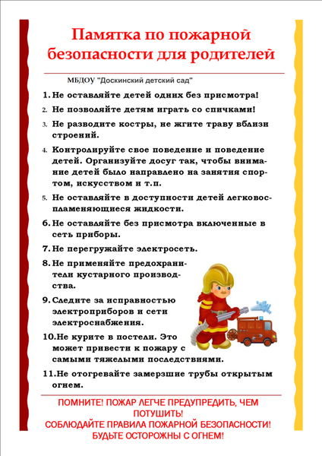

Фотоотчет по проекту
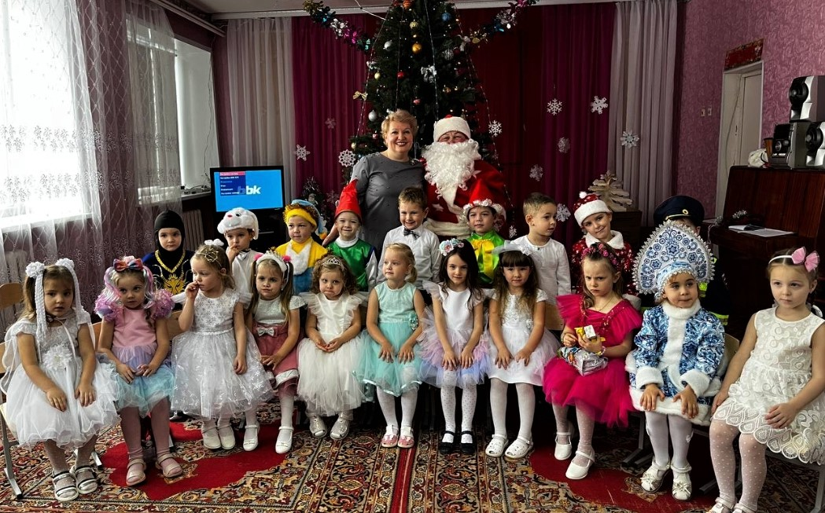
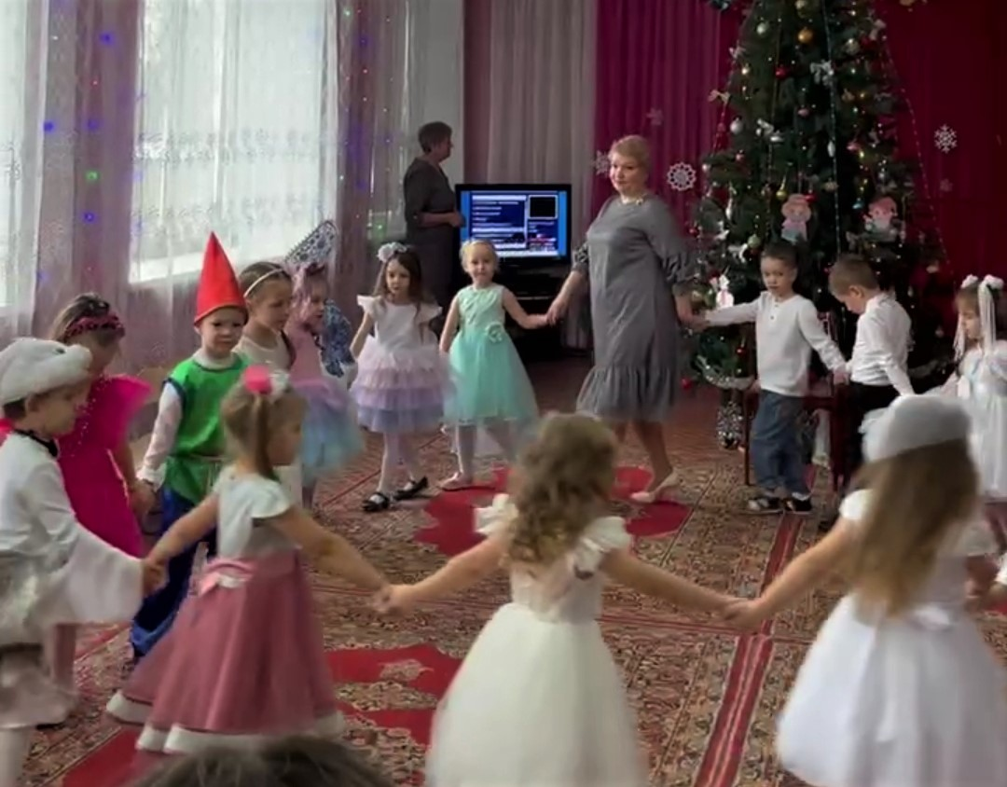
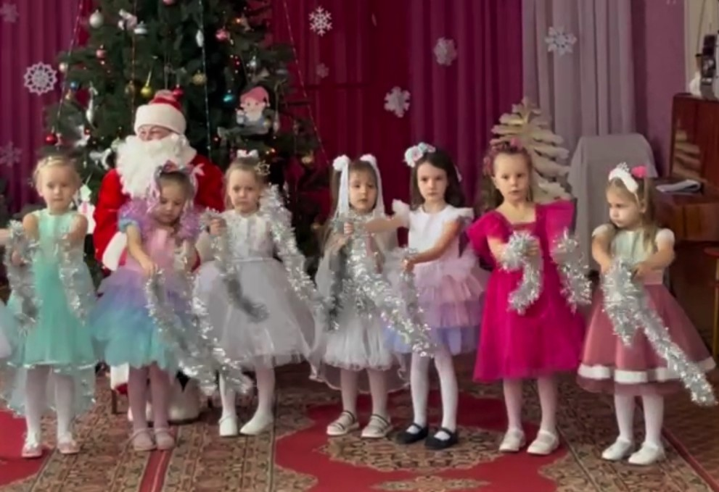
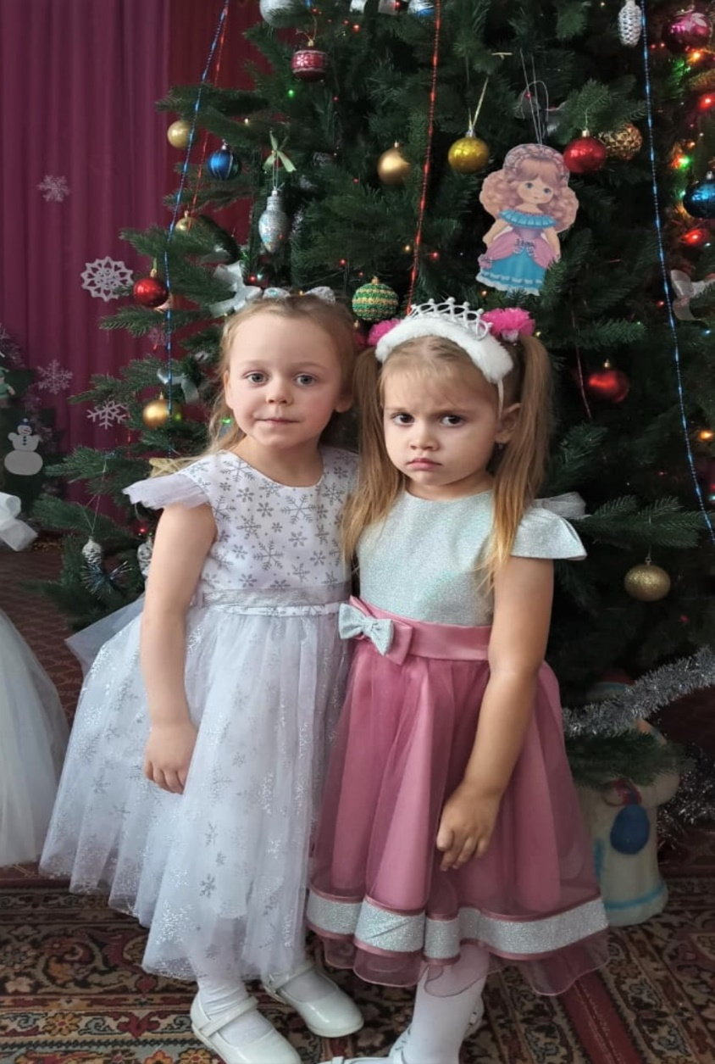
Новогодний утренник: «Сон возле ёлки»

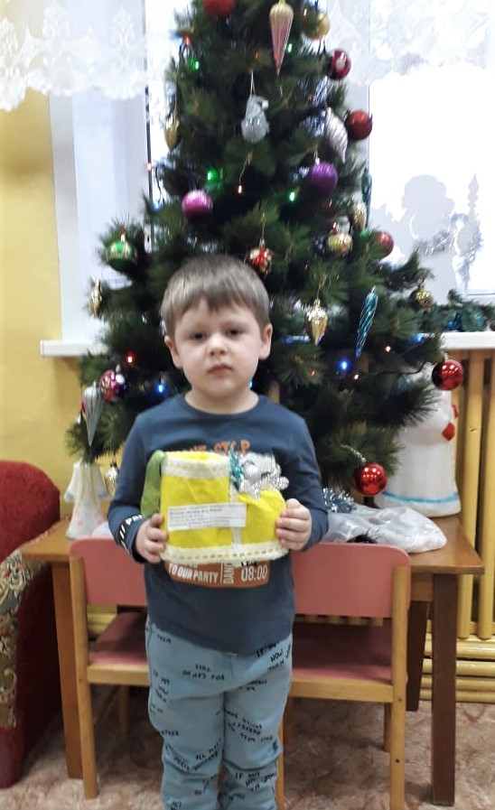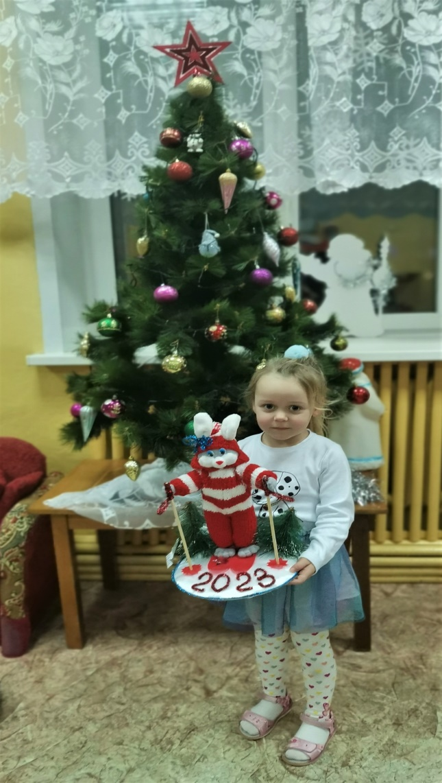
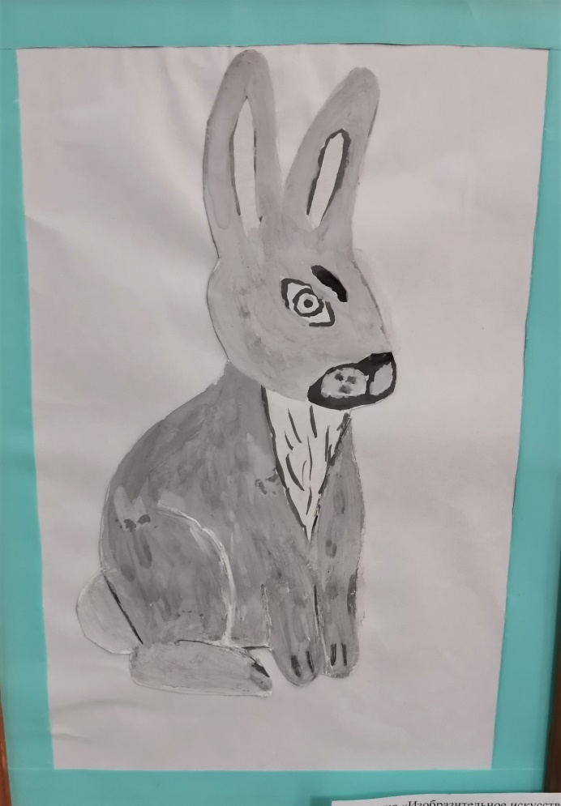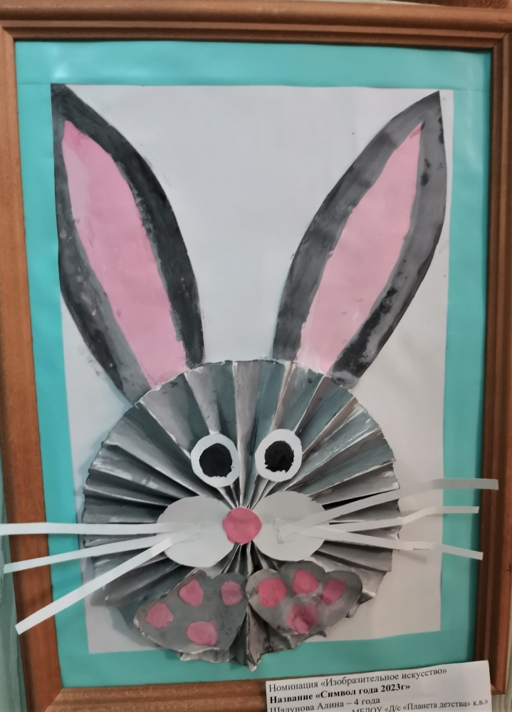
Поделки родителей с детьми к выставке: «Новогодний фейерверг»

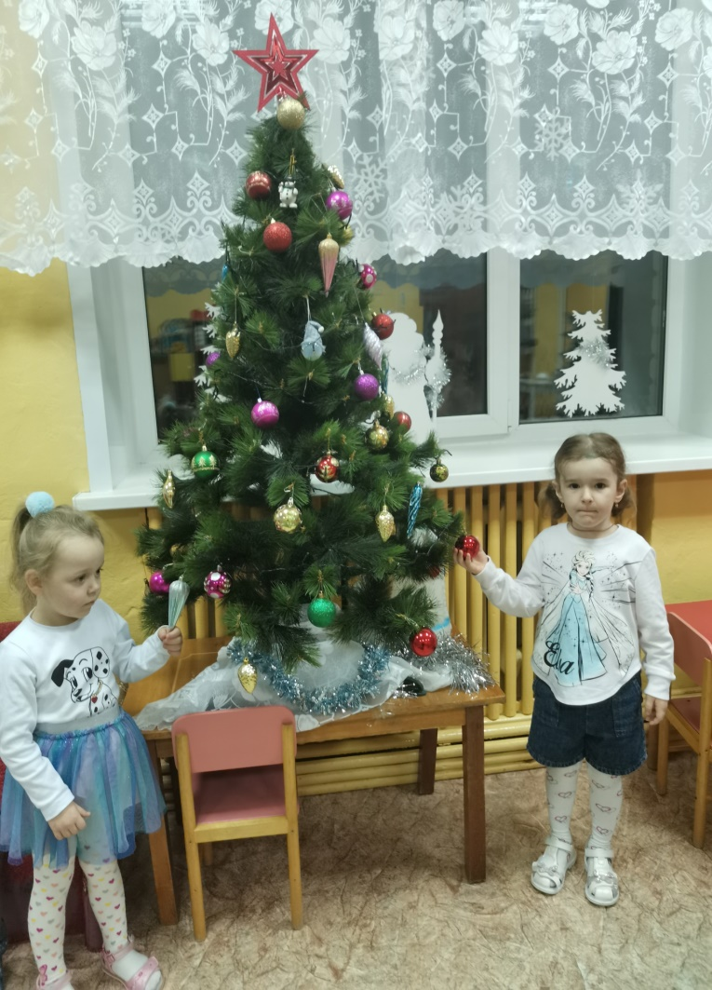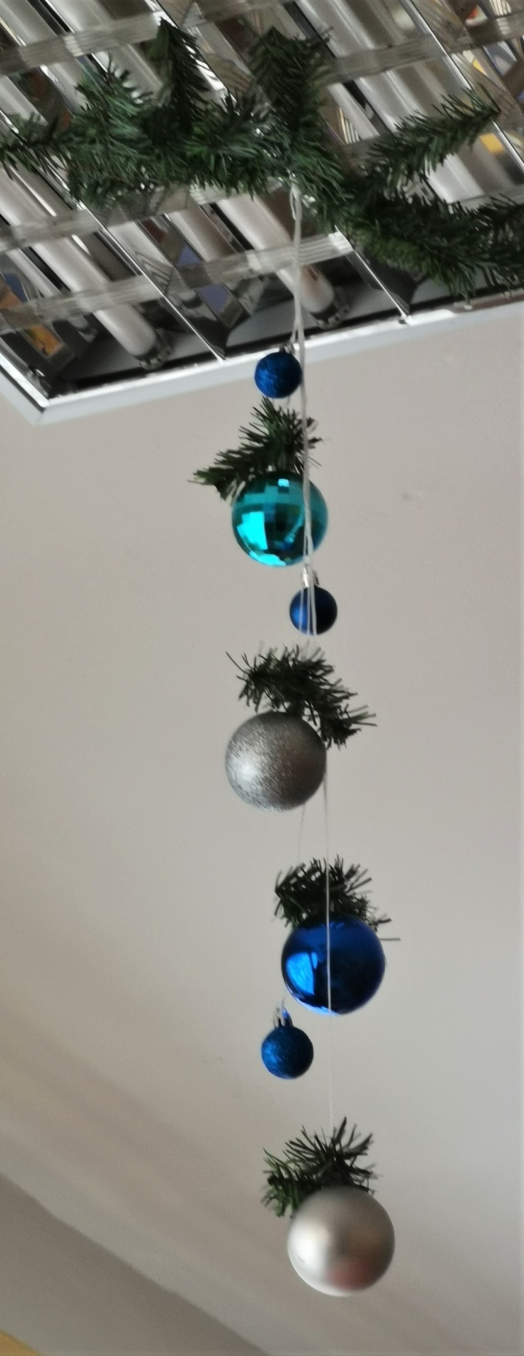
Украшение групповой комнаты к новогоднему празднику.
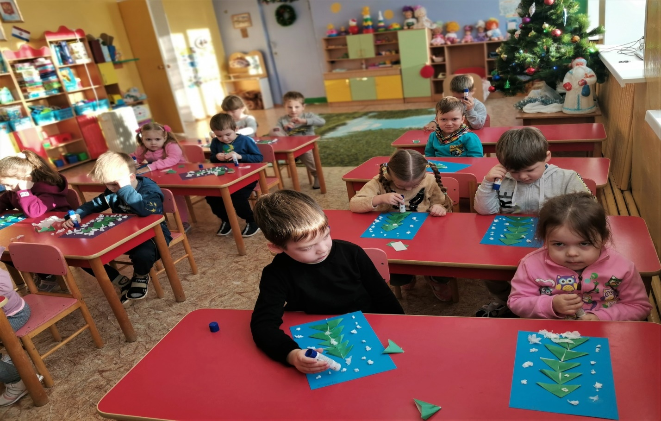
Поздравительные открытки для близких своими руками
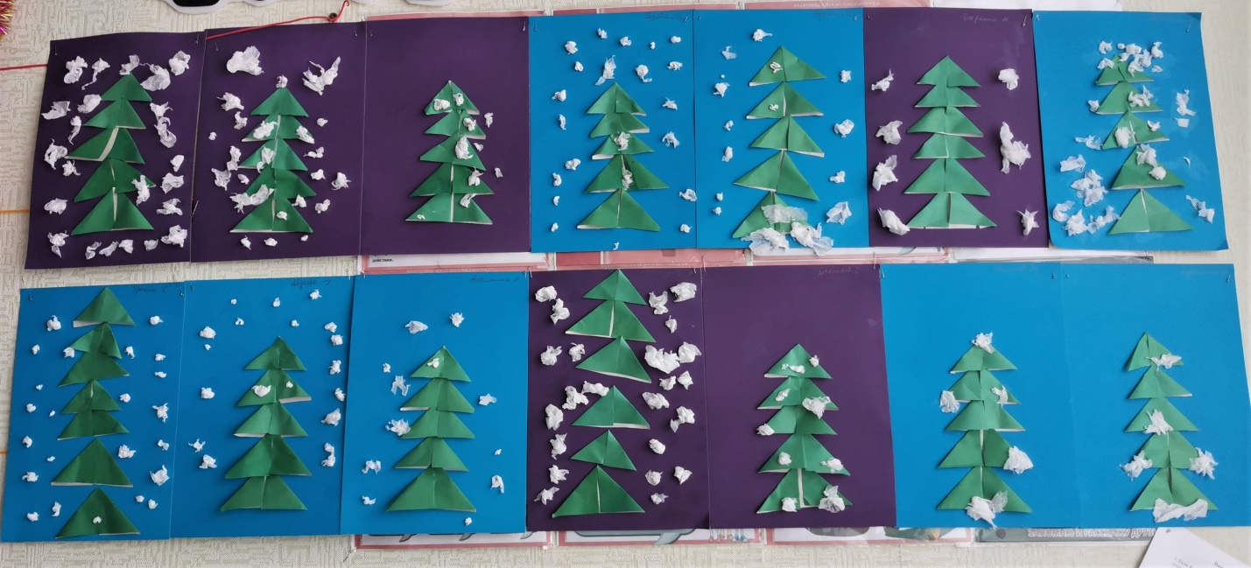
Аппликация: «Ёлочки зимой»

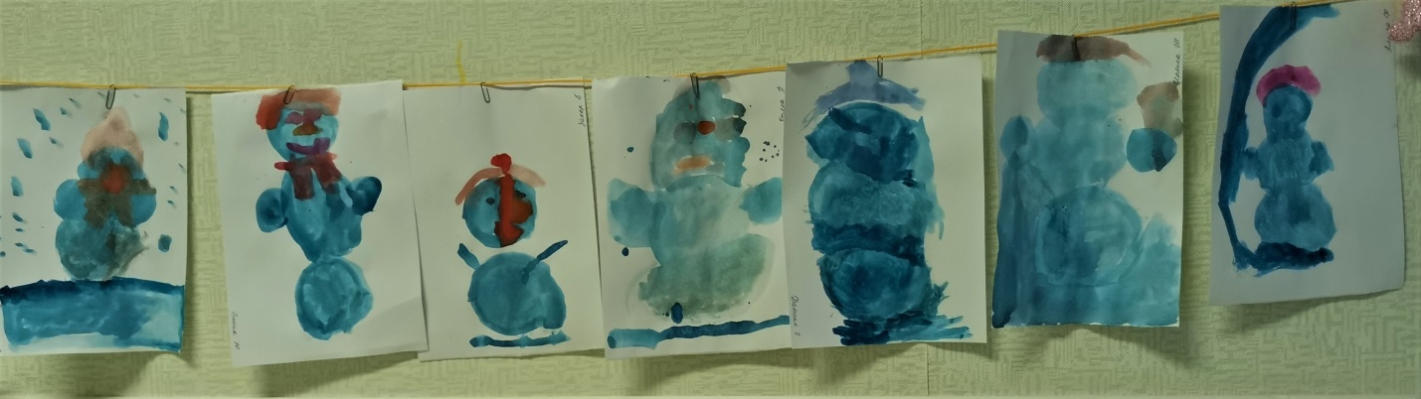
Рисование красками: «Снеговики – озорники»

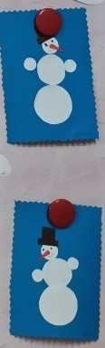
Индивидуальная работа с детьми
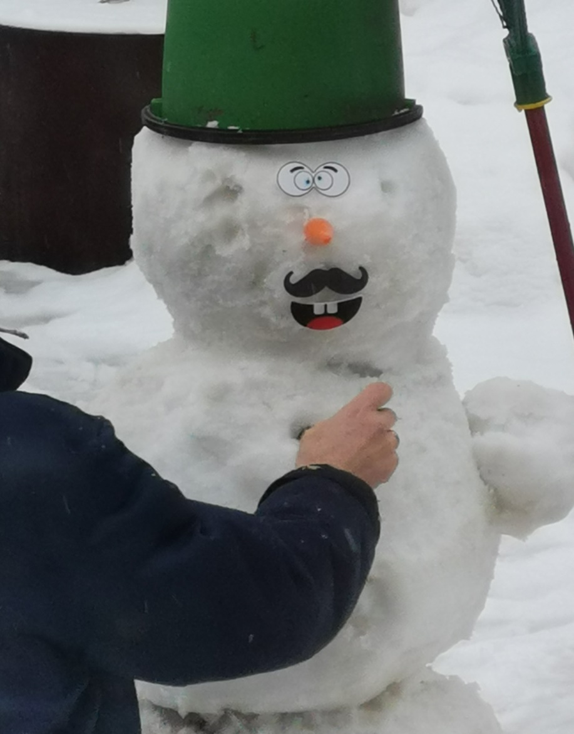
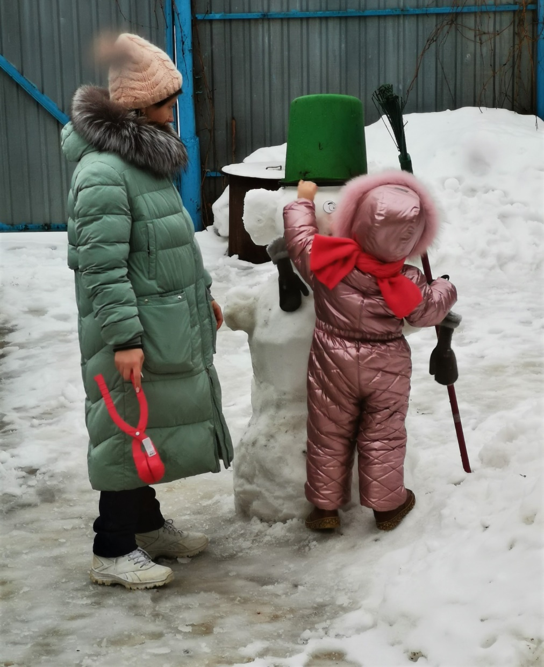
Весёлые новогодние каникулы: «Лепим снеговика»
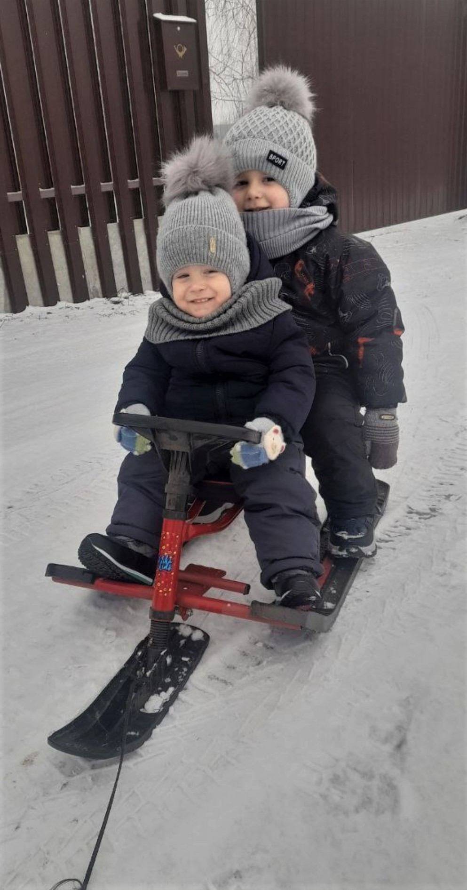
Катаемся с братиком на санках
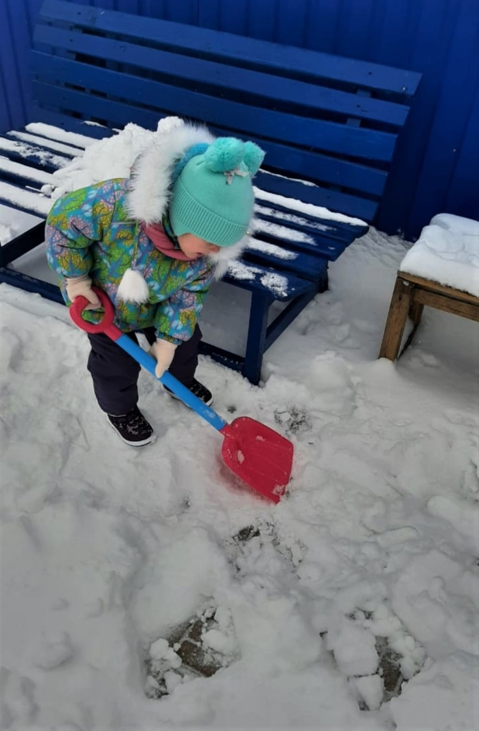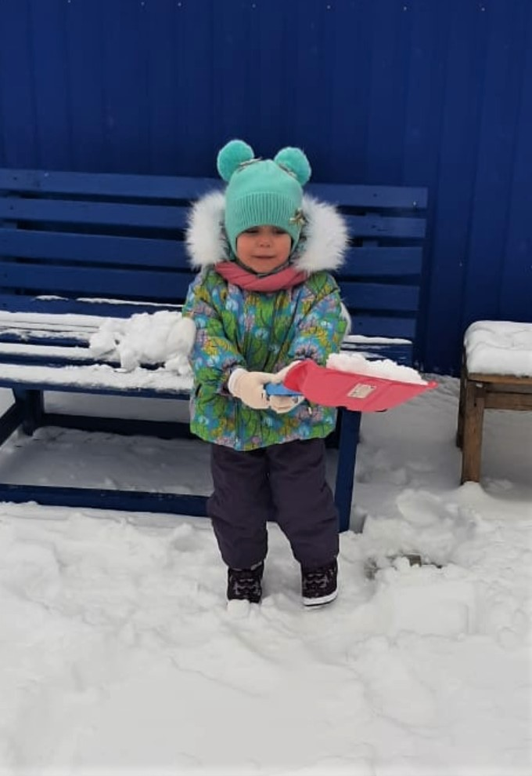
Помогаем папе, убираем снег с дорожек
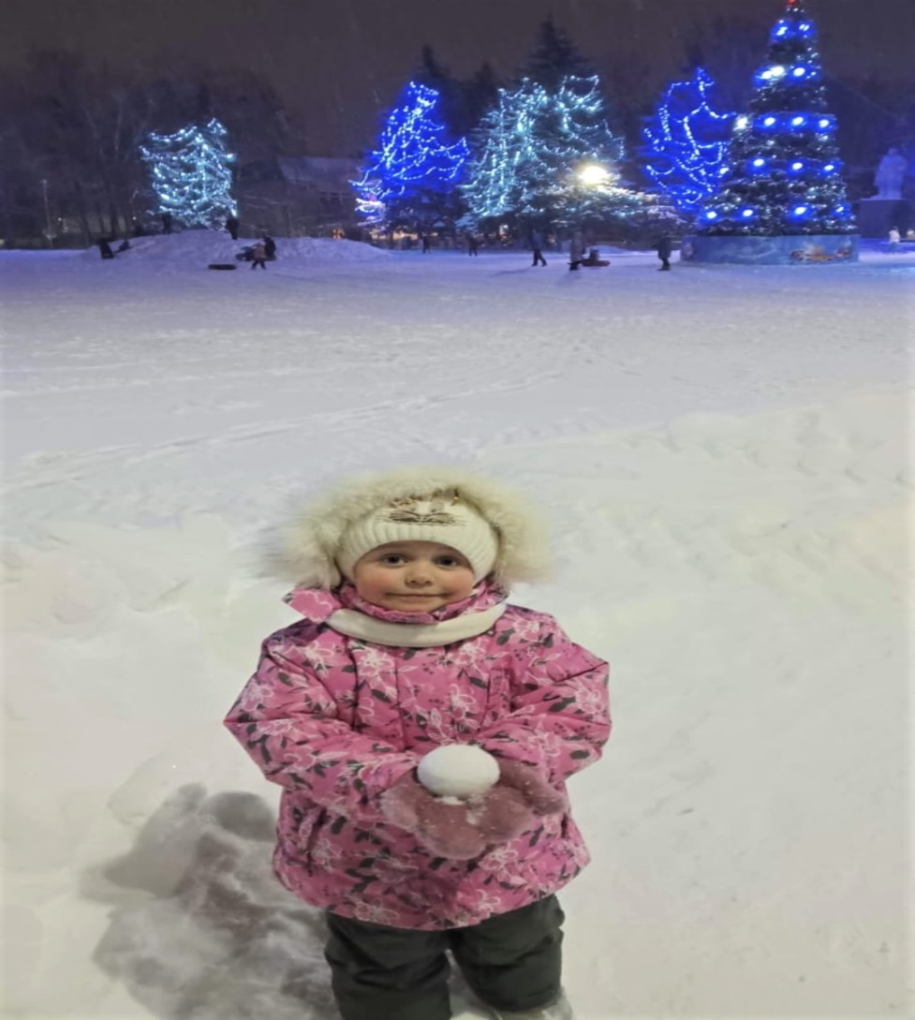
В зимний сказочный вечер граем в снежки с мамой и папой
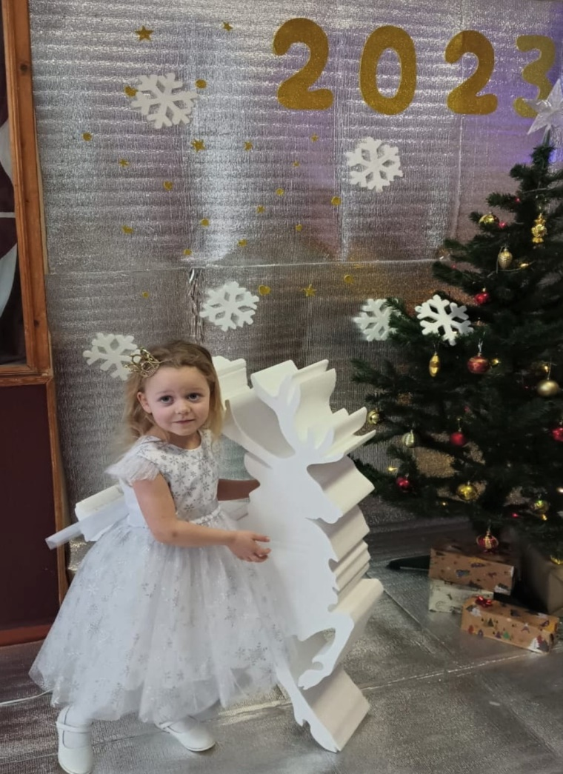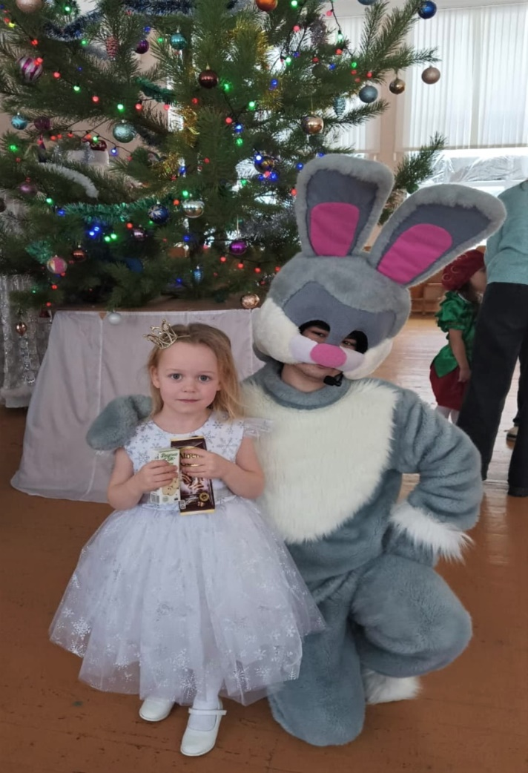
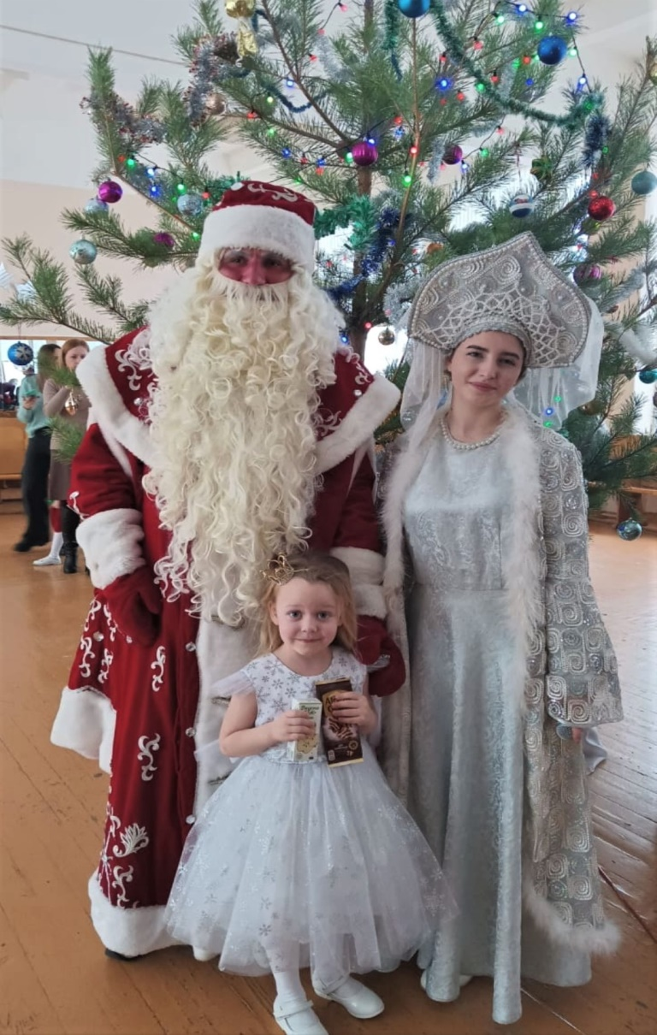
Веселые сказочные Рождественские праздники!!!

